## Задания по теме «Страница ошибок 404»

1. Проверьте на своем сайте наличие своей 404 страницы. Если страницы нет, то разработайте ее дизайн.

Есть <http://sila.by/404.php>

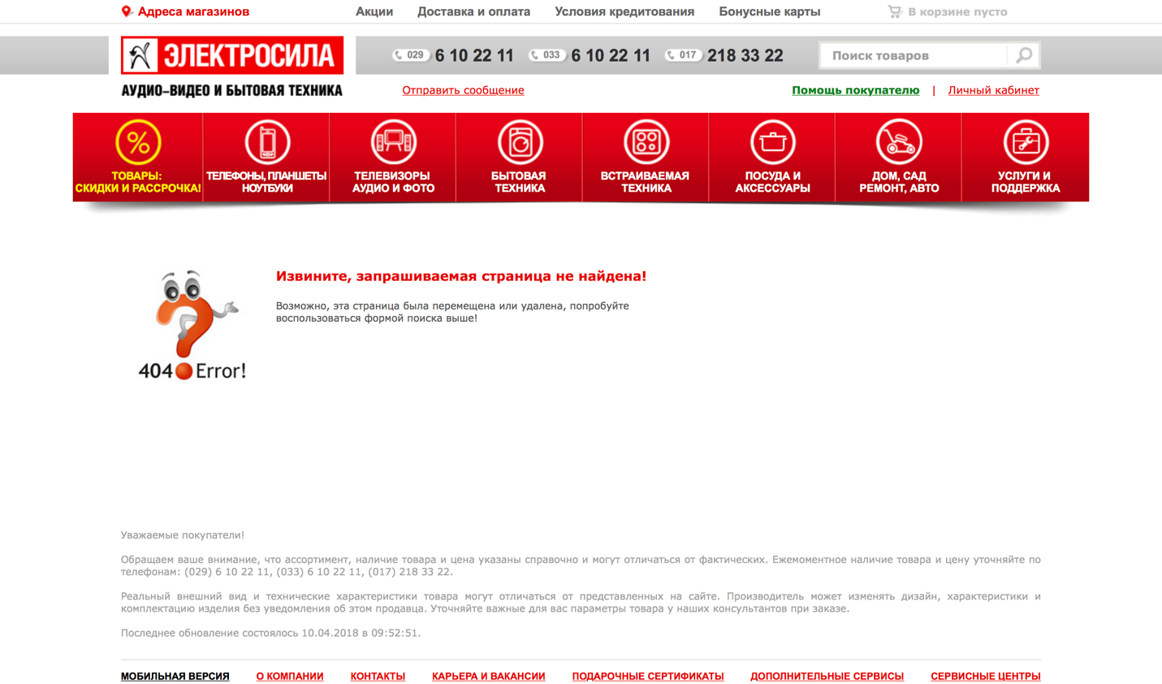

1. Проверьте заголовки ответа сервера 404 страницы своего сайта, код состояния HTTP должен быть «404 Page Not Found».

Код состояния соответсвует



1. Проанализируйте 404 страницу ошибок сайта Банка Москва-Минск. Какая основная ошибка этой страницы? Составьте отчет и список рекомендаций.

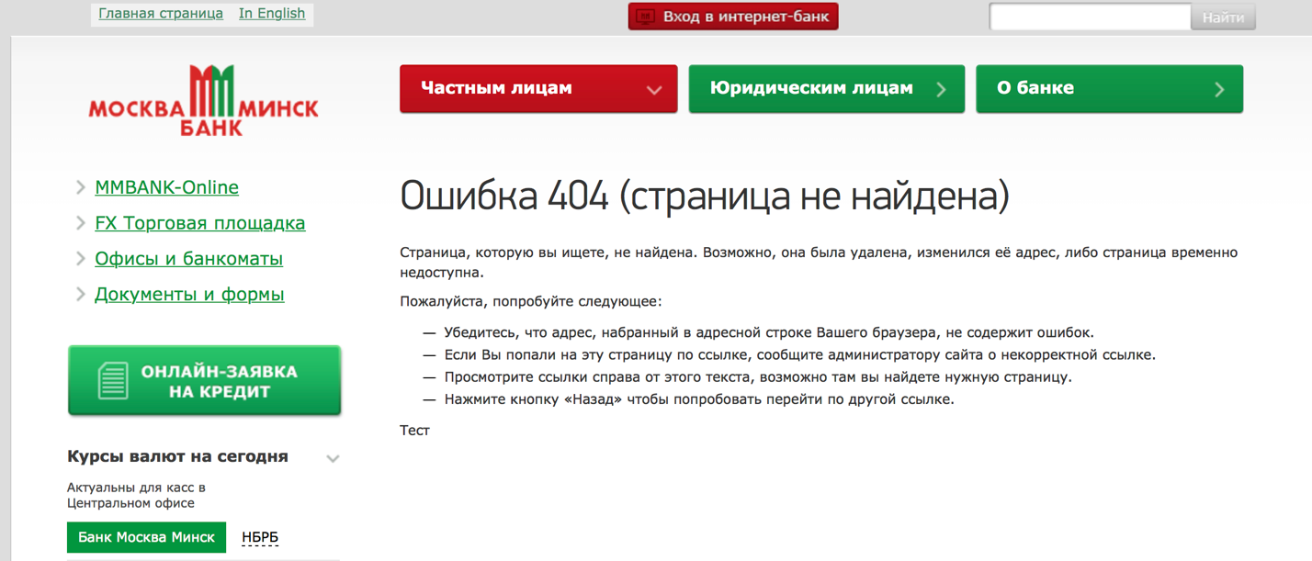

Страница совпадает по дизайну с остальными.

Основная ошибка: Страница скучная!

|  |  |
| --- | --- |
| Пункты для проверки | Оценка |
| Имидж бренда | Плохо (стоит добавить картинку/анимацию/видео) |
| Скажите правду, но не загружайте техническими подробностями | Можно лучше  (данный пункт присутствует на странице, но в не очень удобном для понимания в формате(косается дальнейшего описания действий)) |
| Извинитесь | Плохо  (Стоит добавить извинение) |
| Дайте шанс вернуться на сайт | Можно лучше  (Добавить ссылку на главную страницу около текста и без дополнительного функционала) |
| Строка поиска | Плохо  (Необходимо добавить) |
| Не перегружайте пользователя ссылками | Хорошо |
| Никакой рекламы | Хорошо |
| Не делайте редиректов | Хорошо |
| Дайте возможность повозмущаться | Плохо  (Можно добавить данный пункт) |
| Заставьте улыбнуться и приятно удивиться | Можно лучше  (Можно добавить, но так как это все таки официальный сайт банка то что-то не особо вызывающее) |
| Должен отдаваться код 404 | Отдается |

1. Проанализируйте 404 страницу ошибок сайта факультета психологии Московского государственного университета.

Страница интересна тем, что с тобой через 20 секунд начинает общение некий бот, но минус в том, что человек видит неинтересную пустую страницу в начале и только если он задержится, то сможет увидеть этот интересный ход, а по личному опыту большинство пользователей пропустит данное «развлечение», т.к. не любит долго задерживаться на страницах подобного рода

|  |  |
| --- | --- |
| Пункты для проверки | Оценка |
| Имидж бренда | Плохо  (Стоит добавить картинку/анимацию/видео ) |
| Скажите правду, но не загружайте техническими подробностями | Хорошо |
| Извинитесь | Плохо  (Стоит добавить) |
| Дайте шанс вернуться на сайт | Можно лучше  (Можно было бы сохранить хедер) |
| Строка поиска | Плохо  (Но на мой взгляд здесь не обязательно) |
| Не перегружайте пользователя ссылками | Хорошо |
| Никакой рекламы | Хорошо |
| Не делайте редиректов | Хорошо |
| Дайте возможность повозмущаться | Плохо  (Добавить) |
| Заставьте улыбнуться и приятно удивиться | Плохо  (Можно добавить) |
| Должен отдаваться код 404 | Отдается |

1. По запросу «404 страницы белорусских сайтов» в google.by на 6 месте стоит страница ошибки Белорусской республиканской пионерской организации. Правильно ли это? Какие ошибки были допущены оптимизаторами сайта?

Это не правильно, потому что данная страница самая типичная, ничем не приметная. Обычный текст, с описанием причины выброса на данную страницу. Ни указания к действию, ни описания, что стоит при этом сделать, не говоря о большинстве других пунктов, которые стоило бы учесть.

Так же эта страница не отдает код 404. Ищется поисковиками.

1. Что общего у 404 страниц сайта Минского обласного исполнительного комитета <http://minsk-region.gov.by> и сайта Банка Москва-Минск?

Общее:

Структура страниц идентична.

Обе эти страницы можно найти в гугле.

Переходят не на те страницы при битой ссылке (МОИК – на главную страницу сайта, БММ – на страницу 404, которая отличается от страницы 404, которая выводится в поисковике при запросе 404 страницы).

1. Что общего между 404 страницей Международного олимпийского комитета и олимпиадой в Сочи?

Официальный сайт Международного олимпийского комитета сделал очень интересную страницу с ошибкой 404 ("страница не найдена"), поместив туда фотографию с нераскрывшимся олимпийским кольцом.

В случае перехода на страницу с ошибкой 404 все пользователи видят данное фото, подпись под ним: "Порой все идет не так, как планировалось", а также рекомендации по поиску информации на сайте.

